**TUGAS PROJECT WEB PROGRAMMING I**



**Membuat Website Toko Baju**

**Nama Kelompok :**

1. **Akbar Husni Aziz (10210140)**
2. **Bintang Laura Anjani (10210016)**
3. **Kevin Arkadius Lourdes (10210072)**
4. **Liling (10210110)**
5. **Muyassar Ihsan Nugroho (10210102)**

**PRODI REKAYASA PERANGKAT LUNAK**

**FAKULTAS TEKNIK DAN INFORMATIKA**

**UNIVERSITAS BINA SARANA INFORMATIKA**

**JUNI TAHUN 2022**

# **KATA PENGANTAR**

Puji syukur kehadirat Allah SWT yang telah memberikan rahmat dan hidayah-Nya sehingga penyusun dapat melaksanakan tugas membuat Website Toko Online ini. Adapun tujuan dari penulisan Website Toko Online ini adalah untuk memenuhi tugas mata kuliah Web Programming I. Selain itu, semoga Website Toko Online ini berguna bagi pembaca dan dapat menambah wawasan bagi penyusun.

Kami mengucapkan terima kasih kepada bapak/ibu yang telah memberikan tugas ini sehingga dapat menambah pengetahuan dan wawasan. Dan tidak lupa kepada semua pihak yang telah membagi sebagian pengetahuannya sehingga saya dapat menyelesaikan tugas ini.

Penyusun menyadari bahwa Website Toko Online ini masih belum sempurna, baik dari tata Bahasa, tata penulisan, dan keterbatasan materi yang dimuat dalam laporan. Oleh karena itu, dalam kesempatan ini penyusun menyampaikan rasa terima kasih tiada terhingga kepada bapak/ibu dosen.

Bogor, 16 Juni 2022

Penyusun

# **DAFTAR ISI**

**KATA PENGANTAR** i

**DAFTAR ISI** ii

**BAB I** 1

**PENDAHULUAN** 1

1.1. Alasan 1

1.2. Tujuan 1

1.3. Rumusan Masalah 1

**BAB II** 2

**PEMBAHASAN** 2

**BAB III** 15

**PENUTUP** 15

A. Kesimpulan 15

B. Saran 15

# **BAB I**

# **PENDAHULUAN**

## Alasan

Berkembangnya era teknologi secara pesat membuat perubahan dalam dunia semakin dinamis pula. Perubahan dalam kehidupan bermasyarakat pun juga mulai dirasakan, seperti berbelanja di toko online, berinteraksi melalui messenger, dan masih banyak lagi. Hal tersebut berdampak juga terhadap dunia bisnis saat ini. Oleh karena itu, pemanfaatan teknologi pun menjadi sebuah menu wajib yang harus ada di dalam sebuah bisnis. Maka dari itu kami membuat sebuah website toko online bernama “Toko Baju Kita”.

## Tujuan

Tujuan dari pembuatan makalah ini adalah sebagai berikut :

1. Untuk memenuhi tugas mata kuliah Web Programming I pada semester kedua.
2. Menerapkan materi mata kuliah yang berkaitan dengan pemrograman HTML,dan css.
3. Memperkenal Usaha “toko baju” di website.
4. Meningkatkan pengetahuan dalam pembuatan web statis.
5. melatih penulis agar mampu menyusun tulisan ilmiah yang benar.
6. memberi sumbangan pemikiran, atau mendukung perkembangan konsep keilmuan maupun pemecahan masalah.
7. meningkatkan kerjasama antar team.

## Rumusan Masalah

Beberapa hal yang menjadi rumusan masalah pada website toko online “Toko Baju Kita”, diantaranya :

1. Apa saja kegunaan website toko online “Toko Baju Kita” ?
2. Apa saja isi dari website toko online “Toko Baju Kita”?
3. Siapa saja yang bisa mengakses website toko online ini?

# **BAB II**

# **PEMBAHASAN**

Setelah kami menentukan tema website yang akan kami buat, kami langsung membuat gambaran atau rancangan tampilan website yang akan dibuat. Berikut rancangan – rancangannya :

1. Rancangan Tampilan Awal.

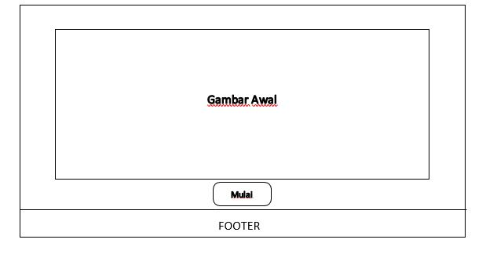Pada tampilan awal kami menampilkan gambar yang bisa berubah ketika di klik, kemudian tersedia tombol untuk mulai masuk ke halaman login.

1. Rancangan Tampilan Login

Pada website kami user harus melakukan login terlebih dahulu sebelum masuk pada halaman home.

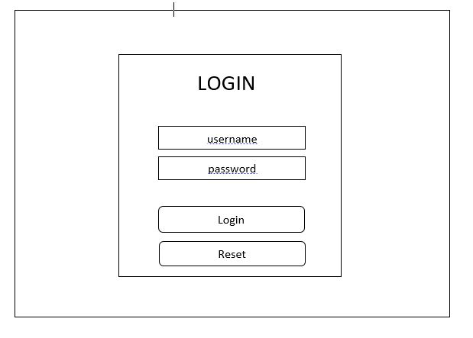

1. Rancangan Tampilan Home

Pada halaman ini, kami menampilkan produk apa saja yang akan kami tawarkan.

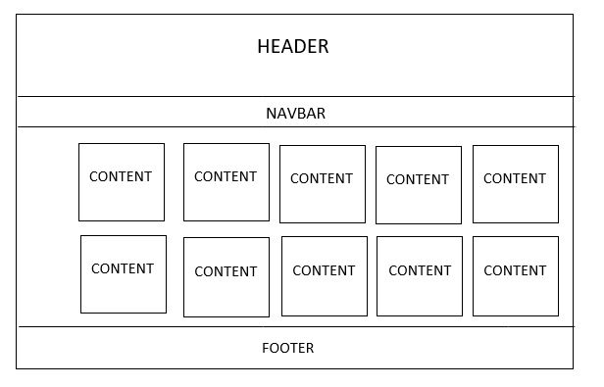

1. Rancangan Tampilan Detail Produk

Pada halaman ini, kami menampilkan detail produk sesuai produk yang dipilih

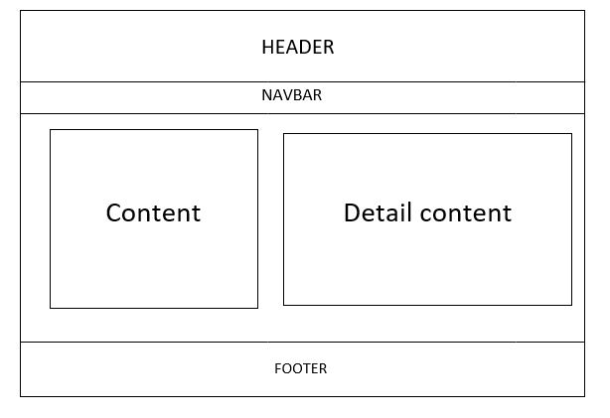

1. Rancangan Tampilan About us

Kami juga membuat halaman khusus untuk mengenalkan toko online kami yaitu halaman about us.

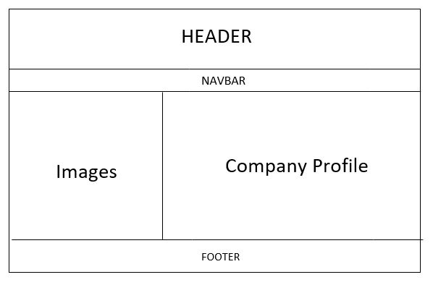

Setelah kami membuat rancangannya, kami langsung membuatnya kedalam bentuk website melalui program HTML dan PHP serta CSS untuk mempercantik tampilan websitenya. Berikut Source Code yang kami buat :

1. Source Code Tampilan Awal

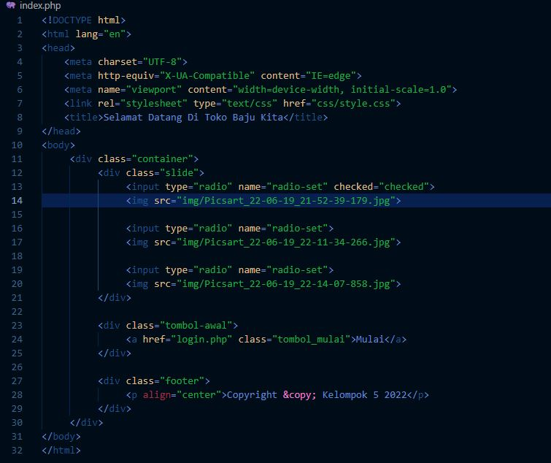

1. Souce Code Tampilan Login

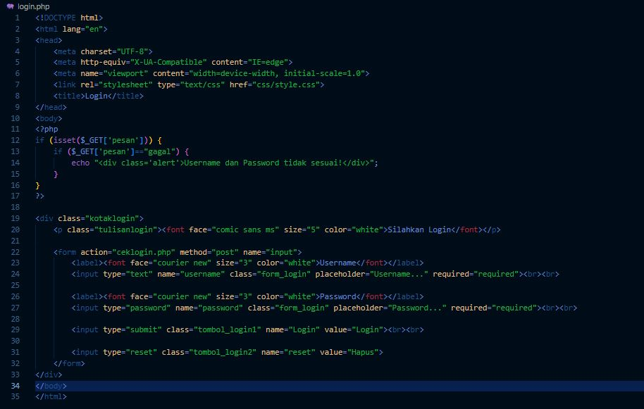

1. Source Code Tampilan Home

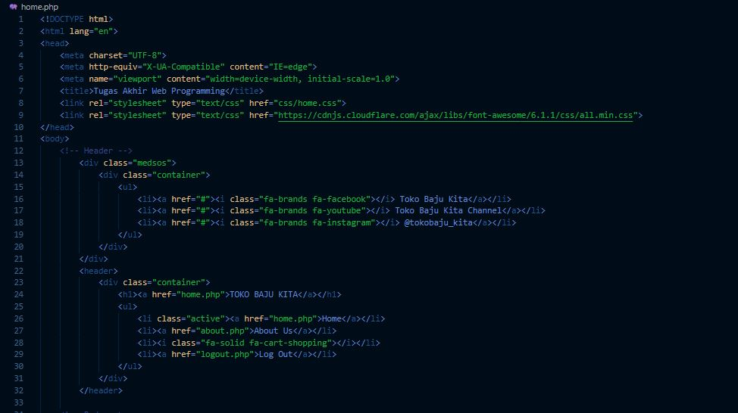

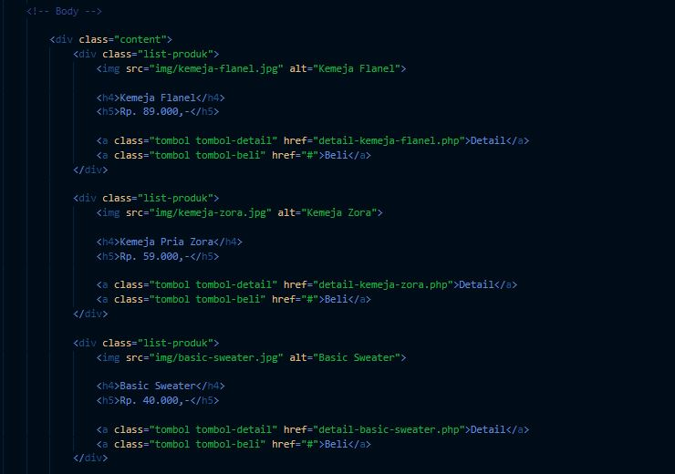

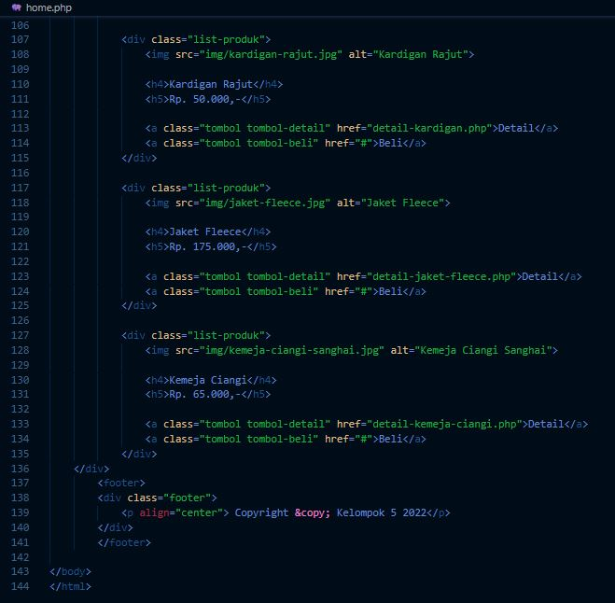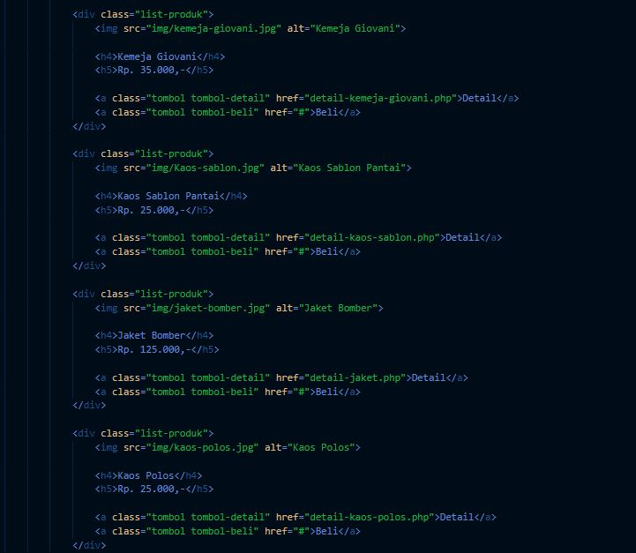

1. Source Code Tampilan Detail Produk

Karena produk yang ditampilkan lumayan banyak jadi disini kami hanya menampilkan salah satu dari beberapa source code pada halaman detail produk.

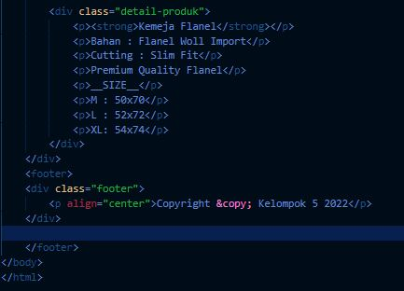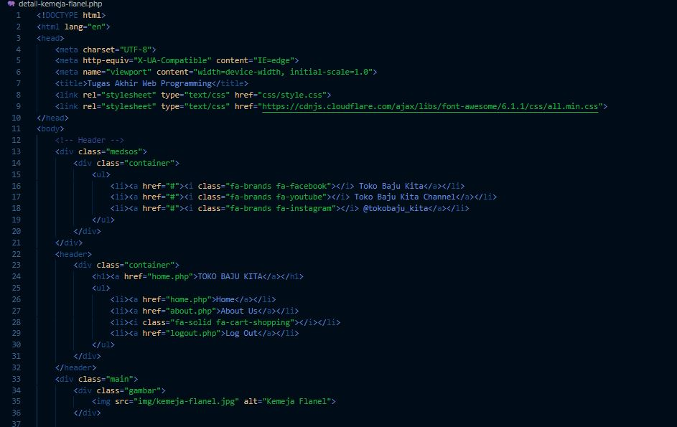

1. Source Code Tampilan About Us

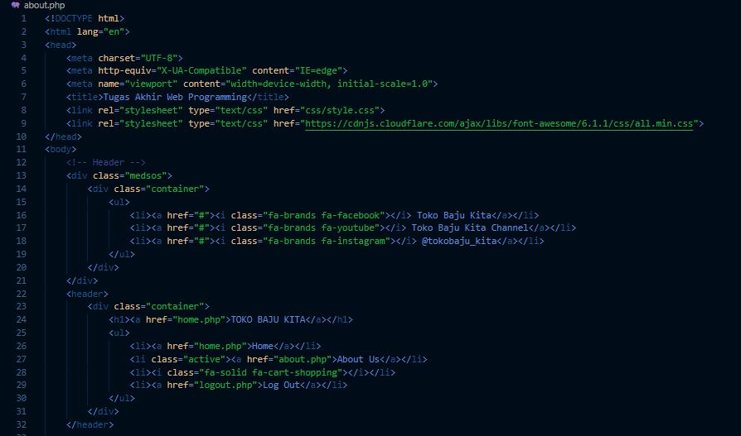

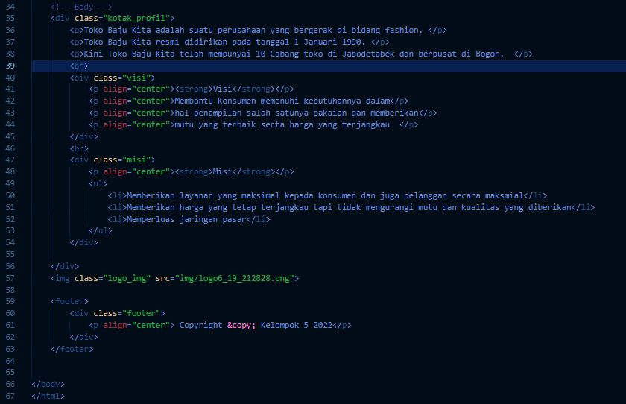

1. 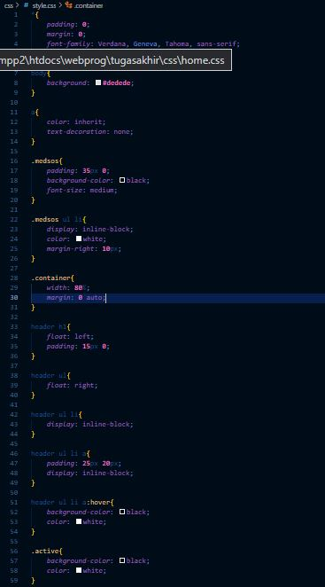Source Code CSS

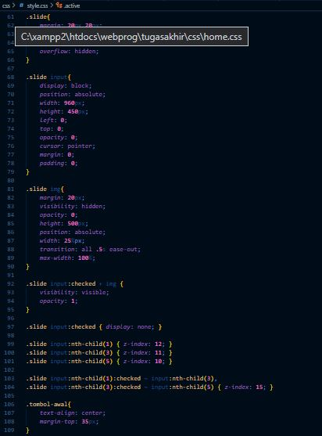

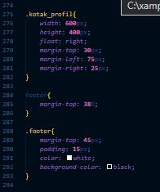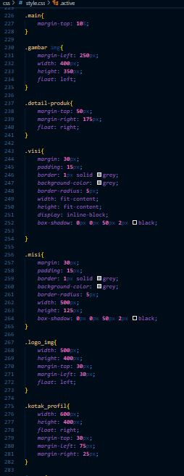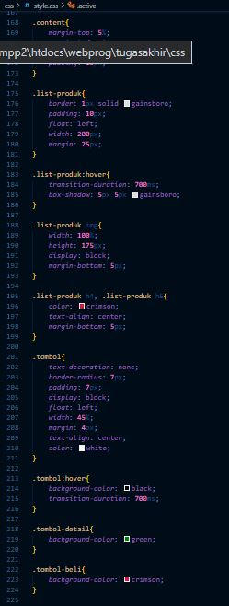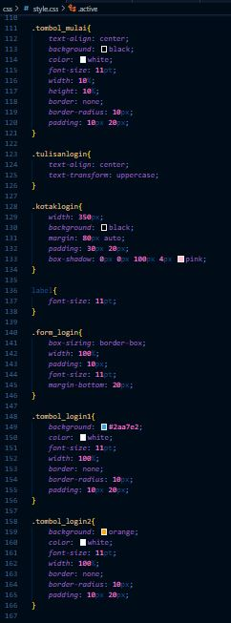

Setelah menyelesaikan source codenya, maka akan tampil tampilan seperti berikut pada websitenya.

1. Tampilan Awal

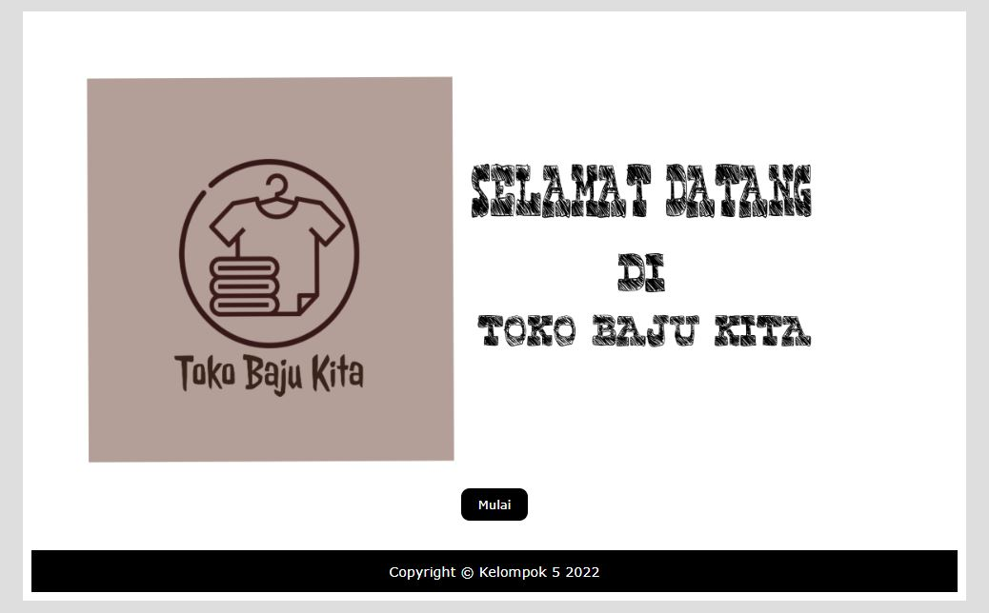

1. Tampilan Login

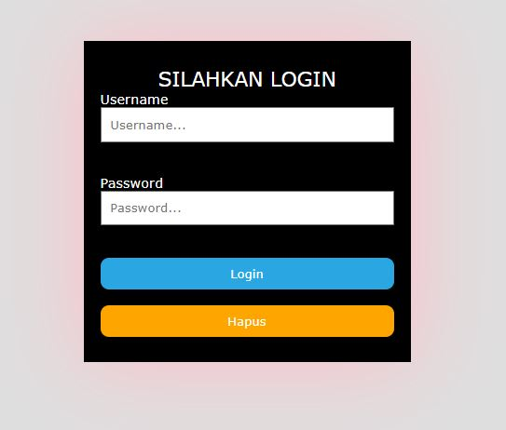

1. Tampilan Home

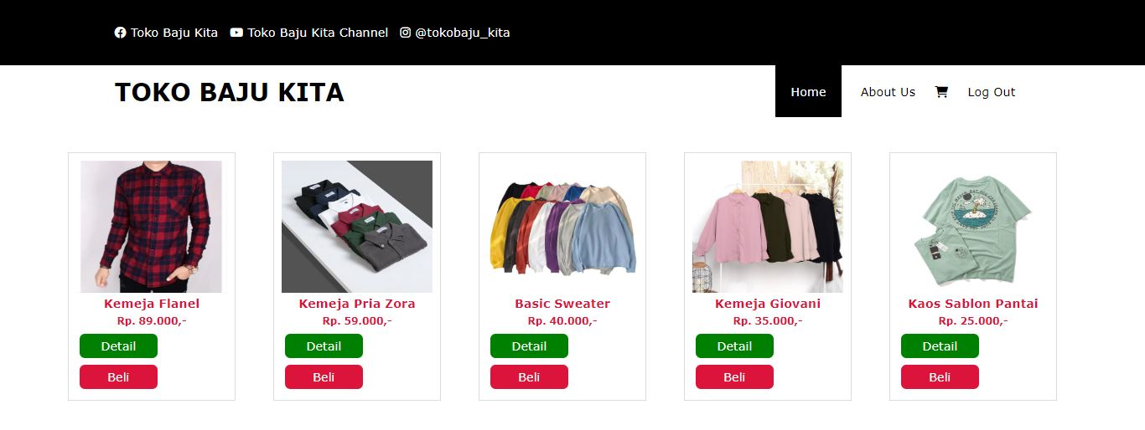

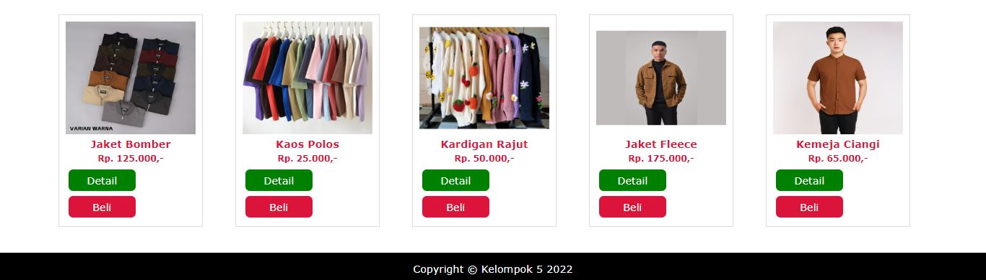

1. Tampilan Detail Produk

Karena produk yang ditampilkan lumayan banyak jadi disini kami hanya menampilkan salah satu dari beberapa source code pada halaman detail produk.

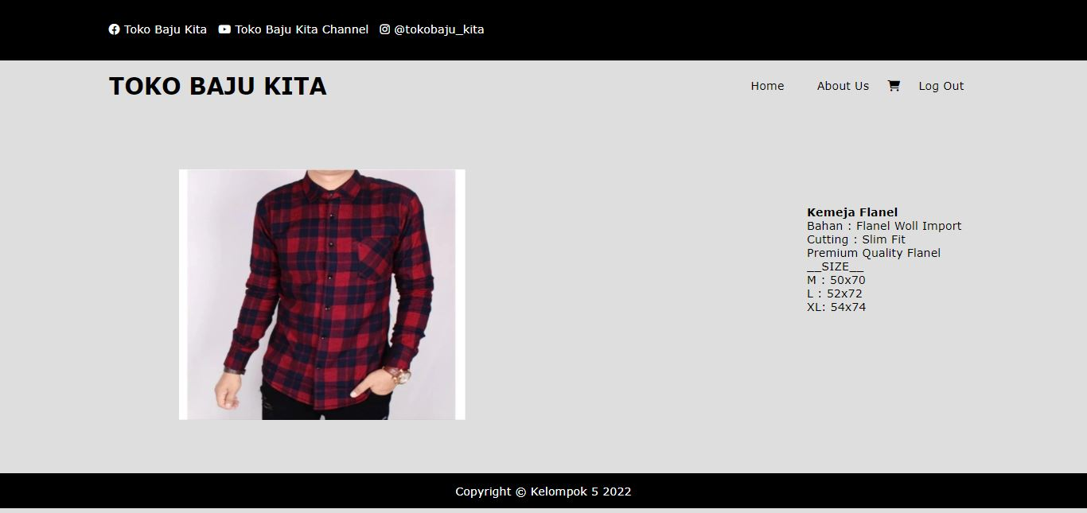

1. Tampilan About Us

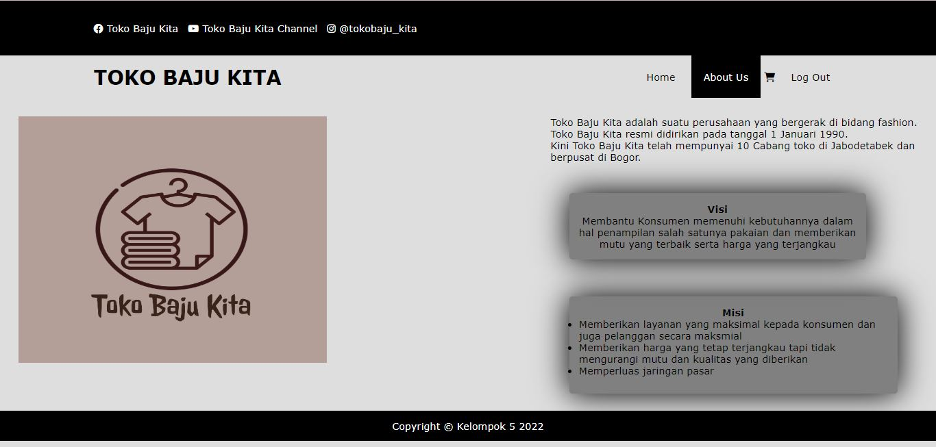

# **BAB III**

# **PENUTUP**

## Kesimpulan

Setelah menyelesaikan tugas ini kami dapat belajar bagaimana caranya membuat website toko online dengan judul “Toko Baju Kita”. Meskipun website ini masih sangat jauh dari kata sempurna, dan masih memerlukan banyak bimbingan dari ibu/bapak dosen.

## Saran

Pembuatan makalah ini masih membutuhkan beragam masukan agar kedepannya bisa lebih baik lagi. Semoga isi makalah ini dapat dipahami dan usaha bisa terus maju untuk memenuhi kebutuhan para konsumen